1. CNP provaistas arba farmaciniu požiūriu priimtina jo druska, apimantys

- CNP fragmentą -D, apimantį žiedo fragmentą; ir

- nešiklio fragmentą -Z, kuris yra konjuguotas per -L2 fragmentą- susidarant reversiniam provaisto jungtuko fragmentui -L1-, kur reversinis provaisto jungtuko fragmentas -L1- yra kovalentiškai ir grįžtamai konjuguotas su minėto žiedo fragmento -D aminorūgšties liekanos šonine grandine; ir kur -L2- yra cheminė jungtis arba skirtukas, kur fragmento -L1-L2- formulė yra (IId-ii):

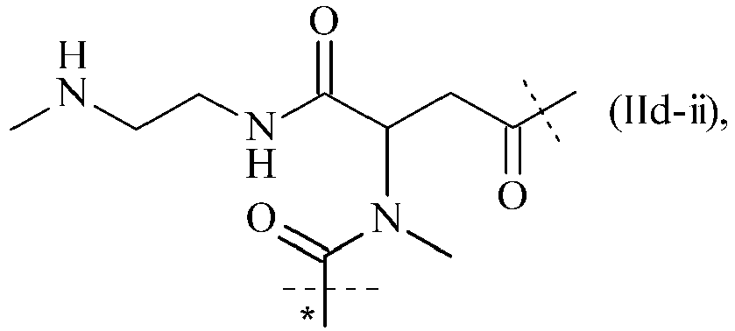

kurioje

nepažymėta punktyrinė linija nurodo - žiedo fragmento D aminorūgšties šoninės grandinės prisijungimą prie azoto, susidarant amidinei jungčiai; o punktyrinė linija, pažymėta žvaigždute, rodo prisijungimą prie -Z; kur -D seka yra SEQ ID Nr. 24 ir -L1- yra konjuguotas prie lizino 26 padėtyje; kur – Z formulė yra (h):

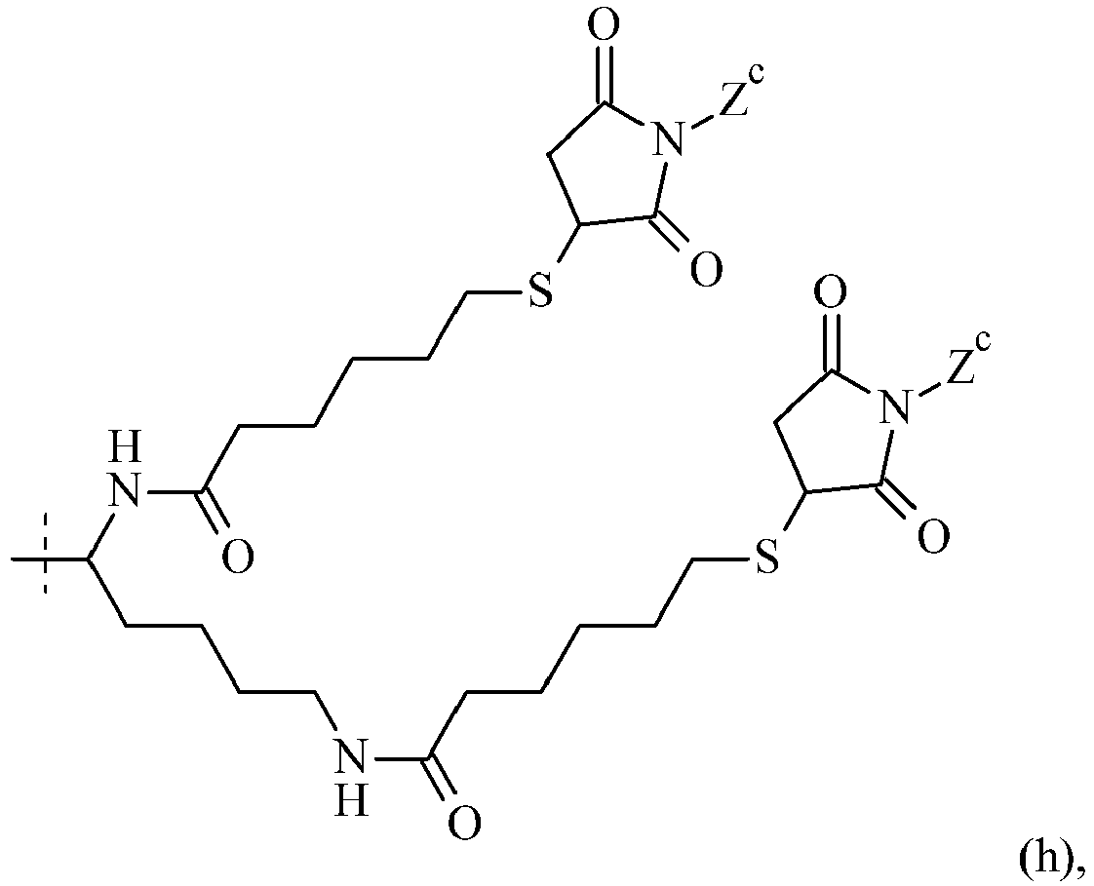

kurioje

punktyrinė linija rodo prisijungimą prie -L2-; o

kiekvienas -Zc yra fragmentas

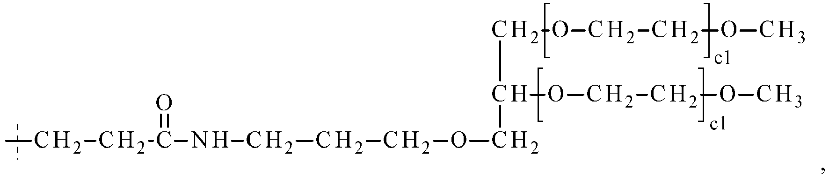

kur

kiekvienas c1 yra sveikas skaičius, nepriklausomai svyruojantis nuo 200 iki 250.

2. CNP provaistas arba jo farmaciniu požiūriu priimtina druska pagal 1 punktą, kur– L1-L2- formulė yra (IId-ii'):

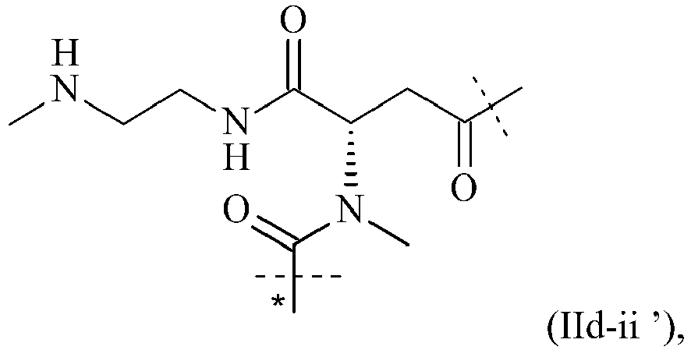

kurioje

nepažymėta punktyrinė linija žymi prisijungimą prie -D, kaip apibrėžta 1 punkte, o pažymėta punktyrinė linija žymi prisijungimą prie -Z, kaip apibrėžta 1 punkte.

3. CNP provaistas arba jo farmaciniu požiūriu priimtina druska pagal 1 arba 2 punktą, kur

- Z formulė yra (h-i):

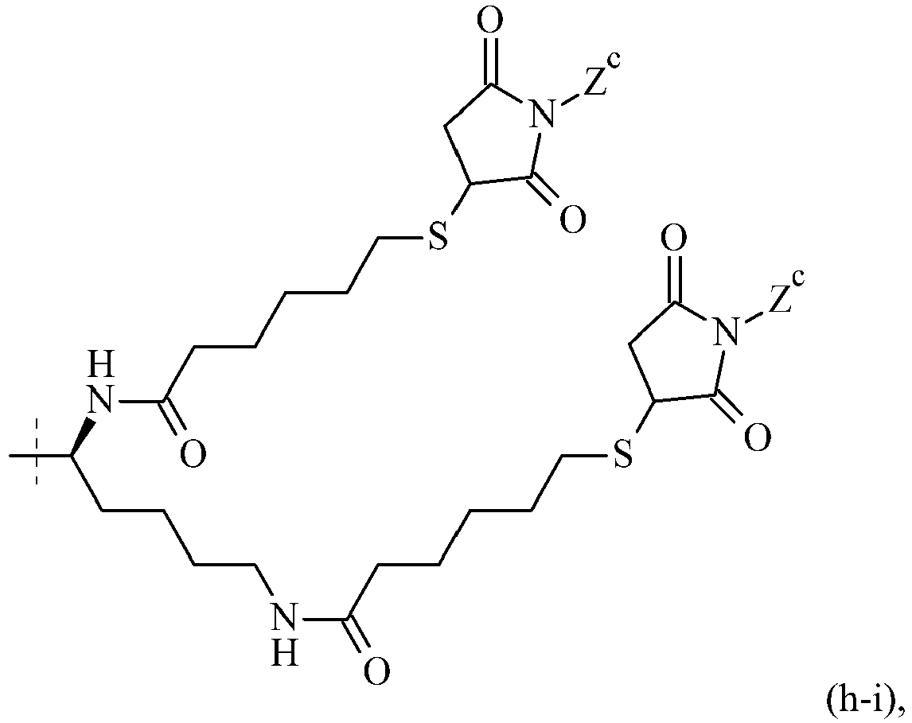

kurioje

punktyrinė linija žymi prisijungimą prie -L2-; o

kiekvienas -Zc yra fragmentas

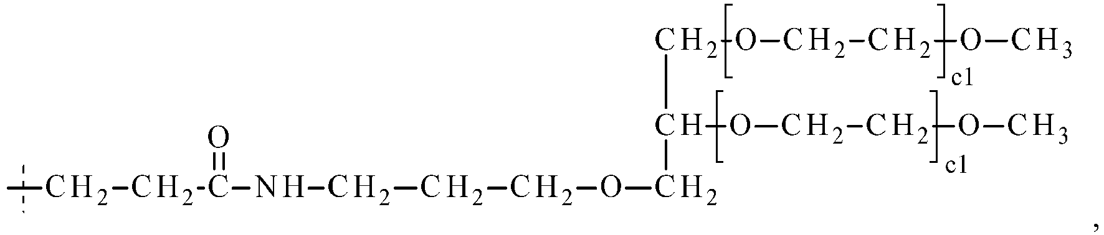

kur

kiekvienas c1 yra sveikas skaičius, nepriklausomai svyruojantis nuo 200 iki 250.

4. CNP provaistas arba jo farmaciniu požiūriu priimtina druska pagal bet kurį iš 1-3 punktų, kur kiekvienas c1 yra apie 225.

5. Farmacinė kompozicija, apimanti bent vieną CNP provaistą arba jo farmaciniu požiūriu priimtiną druską pagal bet kurį iš 1-4 punktų ir bent vieną pagalbinę medžiagą.

6. CNP provaistas arba jo farmaciniu požiūriu priimtina druska pagal bet kurį iš 1-4 punktų arba farmacinė kompozicija pagal 5 punktą, skirti naudoti kaip vaistą.

7. CNP provaistas arba jo farmaciniu požiūriu priimtina druska arba farmacinė kompozicija, skirti naudoti pagal 6 punktą, kur vaistas yra naudojamas achondroplazijos gydymui poodinės injekcijos būdu.

8. CNP provaistas arba jo farmaciniu požiūriu priimtina druska pagal bet kurį iš 1-4 punktų arba farmacinė kompozicija pagal 5 punktą, skirti naudoti ligos, kuri gali būti gydoma CNP, gydymui.

9. CNP provaistas arba jo farmaciniu požiūriu priimtina druska arba farmacinė kompozicija, skirti naudoti pagal 8 punktą, kur liga, kuri gali būti gydoma CNP, yra parinkta iš grupės, susidedančios iš achondroplazijos, hipochondroplazijos, žemo ūgio, dvarfizmo, osteochondrodisplazijos, tanatoforinės displazijos, nebaigtinės osteogenezės, achondrogenezės, taškinės chondrodisplazijos, homozigotinės achondroplazijos, kamptomelinės displazijos, įgimtos letalios hipofosfatazijos, perinatalinės letalaus tipo nebaigtinės osteogenezės, trumpų šonkaulių ir polidaktilijos sindromo, rizomelinės taškinės chondrodisplazijos, Janseno metafizinės displazijos, įgimtos spondiloepifizinės displazijos, atelosteogenezės, diastrofinės displazijos, įgimtų trumpų šlaunikaulių, Langer tipo mezomelinės displazijos, Nievergelt tipo mezomelinės displazijos, Robinow sindromo, Reinhardt sindromo, akrodisostozės, periferinės disostozės, Kniest displazijos, fibrochondrogenezės, Robertso sindromo, akromezomelinės displazijos, mikromelijos, Morquio sindromo, Kniest sindromo, metatropinės displazijos, spondiloepimetafizės displazijos, neurofibromatozės, Legius sindromo, LEOPARD sindromo, Noonan sindromo, paveldėtos dantenų fibromatozės, kardiofaciokutaninio sindromo, Costello sindromo, mažo ūgio homeozinio geno (SHOX) trūkumo, idiopatinio žemo ūgio, augimo hormono nepakankamumo, osteoartrito, kleidokranialinės disostozės, kraniosinostozės, branchidaktilijos, kamptodaktilijos, polidaktilijos, sindaktilijos, disegmentinės displazijos, enchondromatozės, fibrozinės displazijos, paveldimos daugybinės egzostozės, hipofosfateminio rachito, Jaffe-Lichtenstein sindromo, Marfano sindromo, McCune- Albright sindromo, osteopetrozės ir osteopoikilozės.

10. CNP provaistas arba jo farmaciniu požiūriu priimtina druska arba farmacinė kompozicija, skirti naudoti pagal 9 punktą, kur liga, kurią galima gydyti CNP, yra achondroplazija.